地址：\\192.168.0.37\1908

一、计算机基础

CPU（中央处理器）：运算器和控制器组成

固态硬盘和机械硬盘都是外存，其中固态硬盘存储快。

运算器内包含加法器和寄存器。

MS-DOS（Microsoft Disk Operating System）：微软磁盘操作系统

Byte->KB->MB->GB->TB->PB->EB->ZB.他们之间都是1024倍数。

二进制中，最高位是符号位，如果是0表示正数，如果是1表示负数，负数用补码表示：正数的反码加1即表示负数。如要表示-5，则先用二进制表示5为0000 0101，其反码为1111 1010，反码+1，结果为1111 1011，1111 1011就是-5的表示方式。

当最高位为1时，由补码推算出负数：（法一）如1000 1110表示负几时，先做减法，1000 1110减去1（1000 1110最后面的0不够减则向前面借一位再减变成1000 1101，若最后面一位是1，则直接减不用借为），1000 1101为反码，再取反变成0111 0010，再换算成十进制数为114，则最后表示的数为-114。（法二）补码直接取反，然后在+1就是正数，如上1000 1110的补码为0111 0001再+1为0111 0010，其表示114，最后再添一个负号，为-114。

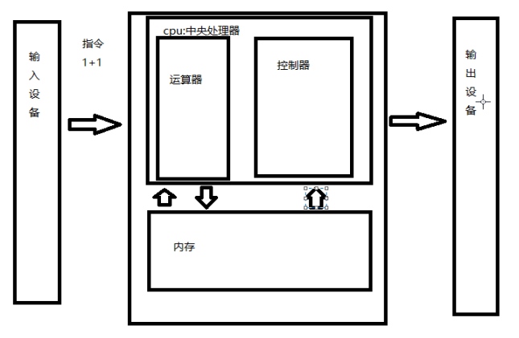

CPU：central processing unit，可分为算数逻辑单元（运算器）和控制逻辑单元（控制器）。

所有的单元（包括输入、输出单元）都由CPU内的控制单元来协调的。

在CPU中进行数据的运算与逻辑判断，其中CPU从存取器中读取数据，存储器中的数据则从输入单元中传输进去的。CPU处理完的数据再存储到存储器中，然后数据再从存储器中输出到输出设备中。

计算机的发展历程：电子管计算机——晶体管——集成电路——大规模集成电路——人工智能计算机。

计算机硬件设备由存储器、运算器、控制器、输入设备、输出设备组成。计算机系统是由硬件系统和软件系统组成的。

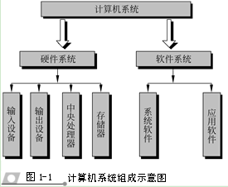

CAD—Computer Aided Design计算机辅助设计CAM—Computer Aided Manufacture计算机辅助制造

CAI—Computer Aided Instruction计算机辅助教学

CAT—Computer Aided Test计算机辅助测试

CASE—Computer Aided Software Engineering计算机辅助软件工程

数制（Number System）：数的表示系统

十进制：Decimal 二进制：Binary 八进制：Octal

十六进制：Hexadecimal

进制的小数部分转换成二进制？

二进制转换成八进制：以小数点为基准，分别向左、右每三位一组划分，将每三位代以八进制数字（前后端不足三位者用零补齐）。如：(011 101 010 011)2=3523。同理，八进制转换成二进制：每一个八进制数字代以三个二进制数字。

二进制转换成十六进制：以小数点为基准，分别向左、右每四位一组划分，将每四位代以十六进制数字。如：(1111 0101 0011)2=f53。同理，十六进制转换成二进制：每一个十六进制数字代以四个二进制数字。（PPT34）

CPU的指令周期常使用MHz或GHz之类的单位，Hz就是秒分之一。网络中常使用的是Mbps(Mbits per second)，即每秒多少Mbit。CPU 的频率越高，代表这可CPU在单位时间内可以做更多的事（注意频率只能用来比较同款CPU的运行速度，不同类型的CPU的架构可能不同）。

鸟哥私房菜学到第20页（第20页还没学）

二、计算机中的命令提示符窗口

在cmd中切换盘符，用**盘符名称:**注意是英文的冒号。

进入文件夹：cd 文件夹名

进入多级文件夹：cd 文件夹1\文件夹2\文件夹3，按Tab键可以自动填充内容。

返回上一级：cd ..

直接回根路径：cd \

查看当前内容：dir(directory的缩写)

清空当前屏幕中的内容：cls(clear screen的缩写)

退出窗口：exit